ŠKOLSKI SUSTAV
U
INDIJI

SAŽETAK
Indijski obrazovni sustav razvijao se tijekom njene duge i bogate povijesti, upijajući različite vanjske utjecaje u svoju tradicionalnu baštinu. Sustav obrazovanja poprimio je time osebujne oblike razvijajući se u različitim smjerovima. Iako Indija ima u svom sastavu brojne države, indijska vlada nastoji imati uvid u pravac kretanja razvoja obrazovnog sustava. Radi sveobuhvatne složenosti i raznolikosti u institucijama, programu rada, te pristupu obrazovanju u Indiji, ovim seminarskim radom pokušala sam obraditi samo neke od segmenata obrazovnog sustava. To se odnosi na program osnovnog obrazovanja, vrste institucija, visoko obrazovanje, te opseg i rad sveučilišta. Ujedno, u radu su naglašeni problemi s kojima se svakodnevno susreću različite vladine i nevladine organizacije, nastojeći te probleme i rješavati. Na kraju seminarskog rada, kao osvrt, možemo vidjeti kako svoj život doživljavaju indijske djevojke iz urbane i ruralne sredine.
SADRŽAJ UVOD
Utjecaj prošlosti na Indiju danas VRSTE OBRAZOVNIH INSTITUCIJA
OBRAZOVNI SUSTAV, ORGANIZACIJA I ŠKOLSKO OCJENJIVANJE PROGRAMI OSNOVNOG OBRAZOVANJA
VISOKO OBRAZOVANJE
SVEUČILIŠTA
Delhy University PRIČE
Indijske djevojke - pogled na život
ZAKLJUČAK POPIS LITERATURE

UVOD
Službeno hindu ime joj je Bharat, na sanskrtu Bara, u prijevodu "onaj koji traži znanje", engleske verzije Republika India. Njena veličina je impresivna. Sedma je u svijetu po veličini, obuhvaćajući 3.287.590 km² teritorija. Broj stanovnika na 1 km² iznosi 335,7 (2007.g), od ukupno 1,103,596,000 u cijeloj zemlji (1,027,015,247-2001.g). Indija je druga najmnogoljudnija zemlja na svijetu, federalna republika s 28 država, 7 ujedinjenih teritorija, s 1 regijom. Najveći gradovi su: Mumbai s 13,073,926 stanovnika (2007.g), Bangalore, Chennai, Delhi (glavni grad Indije), Hyderabad, Kolkata, etc. Novčana jedinica je rupija.
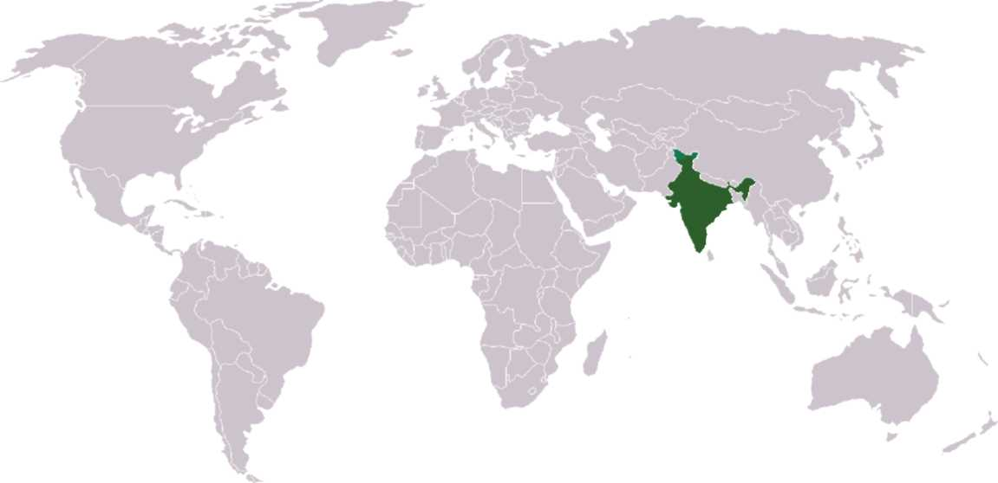

Slika br. 1

Geografski prikaz svijeta i Indije

Nacionalni, službeni jezici Indije su hindu i engleski. Osim njih, u Indiji je u upotrebi 415 jezika, od kojih su 22 regionalno službena (sanskrt, hindu, engleski, gujarat, punjabi, bengalski, assames, kashmirski, urdu, oriya, marathi, kannad, tamilski, telugu, manipuri, sindhi, konkani, malayam, etc.).
U sjevernom dijelu Indije, u deset njegovih država, službeni jezik je hindu. Na zapadu Indije bengalski govori oko 200 miliona ljudi, manipuri jezik koristi se na velikom dijelu sjeveroistočne Indije, etc. U urbanim područjima pretežito se govori engleskim jezikom, dok se u ruralnim sredinama govori jezikom tog područja, odnosno regije. Ipak, od vrtića do vladinih ureda, engleski je "jezik indijske komunikacije". Upravo u ovoj činjenici možemo vidjeti koliki je utjecaj globalizacije, odnosno "vesternizaciju" ove drevne zemlje. Ujedno, takova multi-jezična struktura Indije ukazuje na interkulturalnu raznovrsnost njenog stanovništva, kako urbanih tako i ruralnih područja. Dodamo li k tome činjenicu da je Indija tradicionalna, religiozno orijentirana zemlja (hinduizam, 82.6%; islamizam, 11.3%; kršćanstvo, 2.4%; sikhizam, 2%; budizam, 0.71%; jainizam, 0.48%; etc. - 1991 .g), te geografsko, klimatsko, sociološko, ekonomsko i političko ozračje, uvidjeti ćemo kompleksnost aktualnog konteksta u kojemu trebamo promatrati indijski obrazovni sustav. Kako bi smo mogli razumjeti današnju konstelaciju ove najdemokratičnije zemlje na svijetu, pogledajmo na kratko u prošlost.

Utjecaj prošlosti na Indiju danas
Povijest Indije proteže se daleko u prošlost. Prvi nalazi bilježe postojanje ove kulture 3000 godina pr. Kr. (ponegdje se navodi podatak 7000 g pr. Kr.). U tih pet tisuća godina Indija je prolazila kroz mnoge promjene uzrokovane, kako vlastitim rastom, tako i raznim osvajačkim pohodima, te njihovim brojnim i raznovrsnim kulturološkim utjecajima. Navesti ćemo tek ukratko značajnije povijesne uplive.

Kameno doba | 70,000 - 3300 pr. Kr.
•Mehrgarh Culture« | 7000 - 3300 pr. Kr.
Civilizacija doline Inda | 3300 - 1700 pr. Kr.
Kasna Harappan kultura | 1700 - 1300 pr. Kr.
Vedski period | 1500 - 500 pr. Kr. | Indo-Aryen kultura - sanskrt; 4 Varne (kaste); sveti spisi Vede: Rigveda, Ramayana, Mahabharata, Atharvaveda/život temeljen na duhovnosti i  religiji
Željezno doba | 1200 - 300 pr. Kr.
•Maha Janapadas« | 700 - 300 pr. Kr. | Perzijska i grčka invazija/implementiranje različitih kultura u indijsku kulturu
•Magadha Carstvo^ | 545 pr. Kr. - 550 | Duhovni razvoj nenasilja - budizam
•Maurya Carstvo^ | 321 - 184 pr. Kr.
Srednje Kraljevstvo | 250 pr. Kr. - 1279 n. Kr. | Indo - grčko kraljevstvo; helenizacija (30 grčkih kraljeva) - zadnja dva st. pr. Kr.
•Chola Carstvo^ | 250 pr. Kr. - 1070 n. Kr.
•Satavahana^ | 230 pr. Kr. - 220 n. Kr.
•Kushan Carstvo^ | 60 - 240 n. Kr.
•Gupta Carstvo^ | 280 - 550 n. Kr. | Zlatno doba Indije - preporod, renesansa: kulture, znanosti i politikeIndije
•Pala Carstvo^ | 750 - 1174 n. Kr. | Duhovna obnova i razvoj (sve do 17.st.)
•Rashtrakuta^ | 753 - 982 n. Kr.
•Islamic Sultanates^ | 1206 - 1596
•Delhi Sultanate^ | 1206 - 1526
•Deccan Sultanates^ | 1490 - 1596
Skraćeni prikaz događaja u povijesti Indije i njihov odraz na složenost današnjeg obrazovnog sustava
Hoysala Carstvo1040 - 1346Kakatiya Carstvo1083 - 1323Ahom Kraljevstvo1228 - 1826Vijayanagara Carstvo1336 - 1565Vrijeme otkrića Indije od Europe - Vasco da
Gama (1524)Mughal Carstvo1526 - 1858Socijalna promjena Indije; vladari Mughal Carstva pokazuju veliku religijsku toleranciju; liberalna vladavina; neki od njih uništavaju baštinu Indije; tursko-perzijska-hindu kultura (razni utjecaji: u arhitekturi,
etc)
1617.- British East India Company (početak interesa, infiltracija zakona)Maratha Carstvo1674 - 1818Sikh konfederacija1716 - 1849Sikh Carstvo1799 - 1849Indija pod V. Britanijom1858 - 19471920. - Indijski pokret neovisnosti: Mohandas Karamchand Gandhi -"nenasilje i istina u svim prilikama", živio i zastupao vegetarijanstvo i skromnostSuvremena država1947 - danas1950.g - proglašena Republikom Indijom
Tablica br. 1

Iako su i prijatelji i neprijatelji Indije svojim aktivnostima, više ili manje uspješno, djelovali na makro i/ili mikrorazini i/ili tek mjestimice, najveći i vrlo snažan utjecaj izvršila je Velika Britanija, kolonizirajući Indiju sredinom devetnaestog stoljeća. Silina kolonizacije odražavala se ne samo na političkoj i ekonomskoj razini, već je snažno prodirala u kulturnu i religijsku baštinu Indije. Uz pokrštavanje stanovnika u zabačenim, ruralnim područjima, britanska katolička crkva provodila je njihovo "opismenjavanje", namećući starosjediocima Indije svoj jezik, religiju i kulturu. Posljedice takvog postupanja vidljive su u današnjem obrazovnom sustavu Indije (mnoga područja još uvijek nadzire V.
Britanija; mnoge škole su britanske), te ih možemo promatrati kao samo jednu od raznolikih sastavnica današnje obrazovne strukture. Žudeći za svojom neovisnosti, Indija nenasilnim otporom (vođa otpora bio je Mohandas Karamchand Gandhi) slobodu postiže tek 1947. godine (na generalnom zasjedanju Ujedinjenih naroda 2007.g, 02. listopad proglašen je internacionalnim Danom nenasilja).
U godinama neovisnosti ubrzano je napredovala, uspješno rješavajući probleme industrije i poljoprivrede, a vodeća politika vlade učinila je Indiju zemljom s najrazvijenijom demokracijom u svijetu. Početkom 1991. godine Indija počinje provoditi opsežnu ekonomsku reformu, koja će ju pretvoriti u jednu od najbrže rastućih ekonomskih sila u svijetu, kako na regionalnoj tako i na globalnoj razini. Međutim, iako je Indija postala moderna, pluralna, multijezična, multietnička i multinacionalna zemlja, dans pati od visokog postotka siromaštva, nepismenosti (65,38% - 2001.g), pothranjenosti i zagađenosti okoliša.

India - Literacv Rates (%)
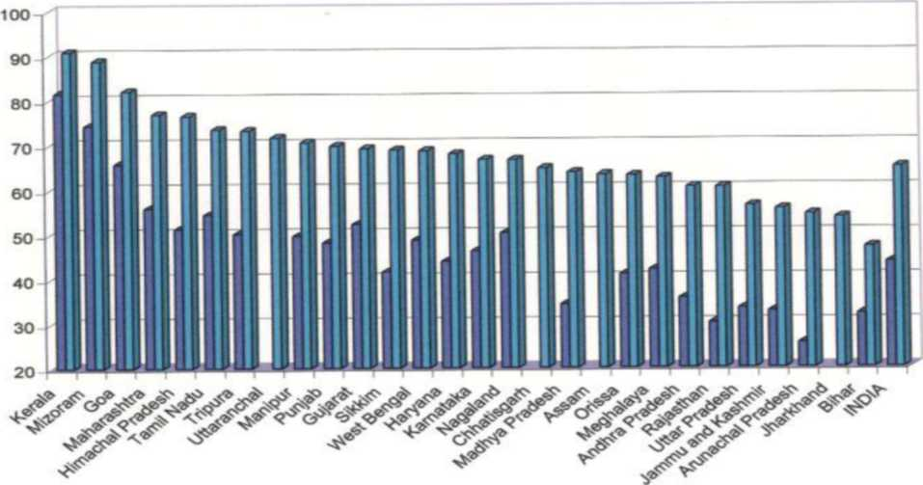

■ 1981 D2001

Tablica br. 2

Prosjek ljudskog životnog vijeka je 63 godine. Indiju danas označava visoki sinkretizam, odnosno, ujedinjenost različitosti i kulturni pluralizam.
VRSTE OBRAZOVNIH INSTITUCIJA
Indijski školski sustav jedan je od najsloženijih u svijetu. Dijeli se na: prije-osnovni školski sustav, osnovni, srednji (između osnovne i srednje škole), srednjoškolsko obrazovanje, različite visoke škole, te najviša razina (koleđi, fakulteti).
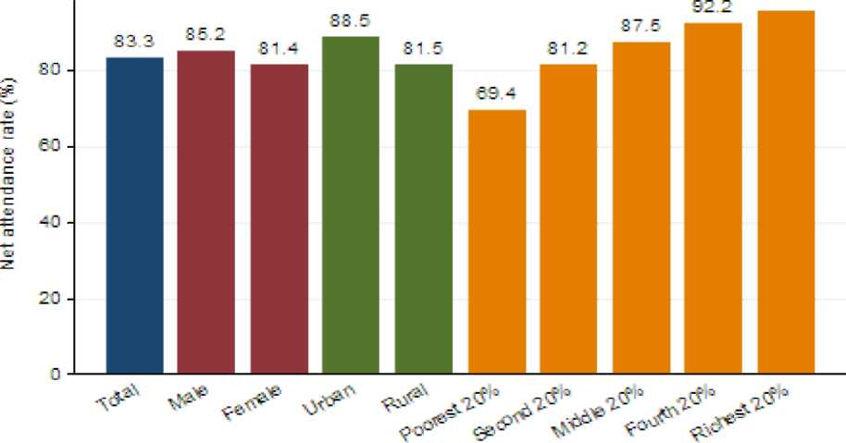
Friedricfi Hue-bltr. Nrjvtmbtr 2.DD7. huebler.bl[>gsp[jt.csnn
Tablica br. 3 Prikaz pohađanja osnovnih škola (%)
(NAR), India 2006

Obrazovanje prije osnovne škole obično se sastoji od nižeg i višeg vrtića, gdje je osnovni zadatak naučiti i razviti vještinu čitanja i pisanja. Osnovnu školu polaze djeca uzrasnog doba od 6 - 11 godina, raspoređeni u razrede od prvog do petog. Učenici srednjih škola u uzrasnom su dobu od 11 - 15 godina, raspoređeni u razrede od šestog do desetog.
Više srednje škole polaze djevojčice i dječaci od šesnaeste do sedamnaeste godine, upisani u jedanaesti i dvanaesti razred. U nekim mjestima postoji koncept zvan Srednja škola, u kojoj postoje razredi od šestog do devetog. U tom slučaju, deveti i dvanaesti razred se razvrstava prema visokoškolskoj kategoriji. Visoko obrazovanje u Indiji predviđa mogućnost specijalizacije na širokom području, u tehničkim školama, koleđima i fakultetima.
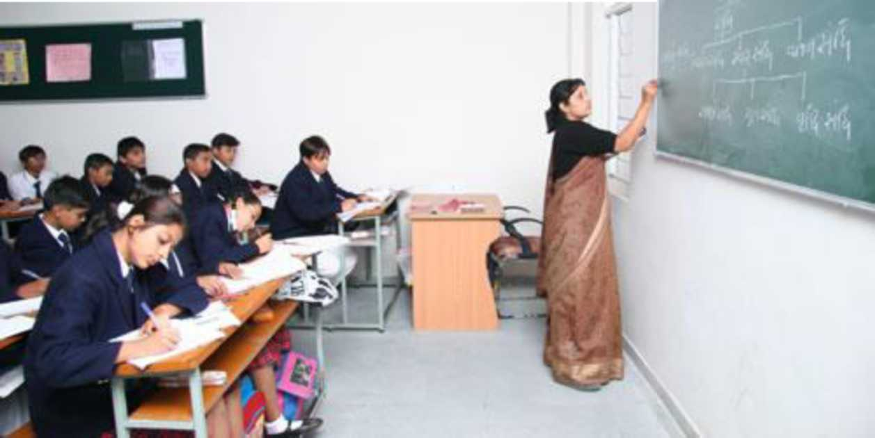

Slika br. 2
Nastavni sat
Ujedno, u Indiji su od vrtića do fakulteta vrlo snažno zastupljene škole, koje svoje različite programe temelje na duhovnoj tradiciji. Primjer samo jedne takve škole je spoj moderne javne škole i tradicionalne indijske Gurukule hindu kulture, pružajući teoretsku i praktičnu edukaciju vezanu za tijelo, um i duh osobe, osiguravajući razvoj djeteta u cjelovitu ličnost. Zatim, mnogo je škola religijski orijentiranih, kao i škola u kojima borave samo djevojčice ili samo dječaci.
Različite škole u Indiji su i različito financirane, pa se na taj način i predstavljaju u jav nosti. Škole mogu biti državne, privatne, različitih indijskih religijskih pravaca (Vivekananda College, Hindu High School, etc.), u vlasništvu (kao radno samostalne jedinice) različitih fakulteta koji egzistiraju u drugim zemljama (Amerika, Velika Britanija, Francuska, etc), eksperimentalne, škole na razini tečajeva, nevladinih i vladinih organizacija (Unicef, etc.), etc.

OBRAZOVNI SUSTAV, ORGANIZACIJA

I ŠKOLSKO OCJENJIVANJE
U Indiji, ocjenjivanje u visokim školama uključuje ocjene od IX-XII (Standard IX do Standard XII). Sustav ocjenjivanja od IX do XII primjenjuje se i u višim školama (Senior Secundary School ili Junior College). Neke države u Indiji, u visokim školama preferiraju ocjene Standard IX i X. Druge države primjenjuju sustav ocjenjivanja od VI-X (6, 7, 8, 9, 10) u srednjim školama (Secundary School), te XI i XII u Senior Secundary School. Ovaj stupanj obrazovanja polaze mladi od 14-18 godina.
Takvu vrstu škola organiziraju, podupiru i odgovorni su za njih u različitim državama Indije Središnji odbor za srednjoškolsko obrazovanje (CBSE ili ISC) ili različiti državni Uredi. Središnji odbor za srednjoškolsko obrazovanje (CBSE ili ISC) priprema nastavni plan i program od vrtića do 12-tog razreda, kao i sve dokumente vezane za nastavnike i njihov rad (syllabus, plan rada kolegija koji se predaje učenicima na prvom satu; radno izviješće). Središnji odbor za srednjoškolsko obrazovanje smatra se najeminentnijim u području obrazovnog plana i njegove organizacije. Njegovim su programima obuhvaćene najsuvremenije metode učenja (uz syllabus), te je oko 5119 škola širom Indije uključeno u taj sustav.
Mnoge privatne škole iz cijele Indije, prihvatile su takav način rada i njihov sustav obrazovanja organiziran je od strane CBSE-a. Mnoge druge škole nisu prihvatile ovaj ustroj obrazovanja (Delhi Public School Society, koje objedinjuje 125 škola širom zemlje).
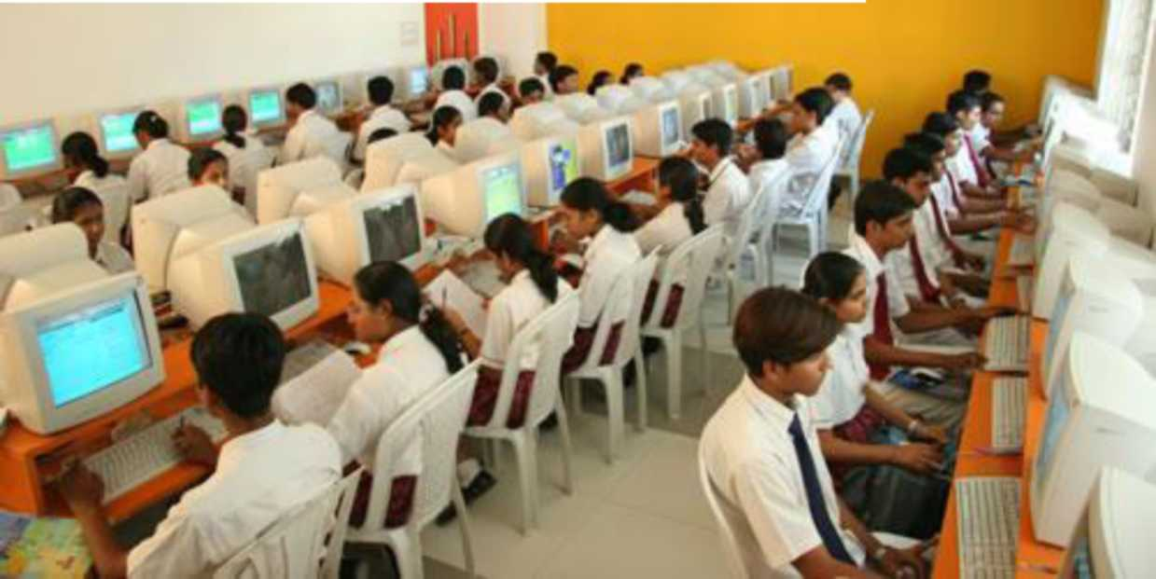
Slika br 3 Računalna učionica
Iako su škole u velikim gradovima pretežito "dnevnog" karaktera, jednako su popularne i "boravišne" škole s prebivanjem u njima izvan nastave (Doon School, Sherwood College, Naiital i Delhi Public School).
Ujedno, najprestižnijim školama smatraju se: La Martiniere College, Lucknow, te Kolkata (koja je u razini Lyon u Francuskoj) i Jaipuria School.
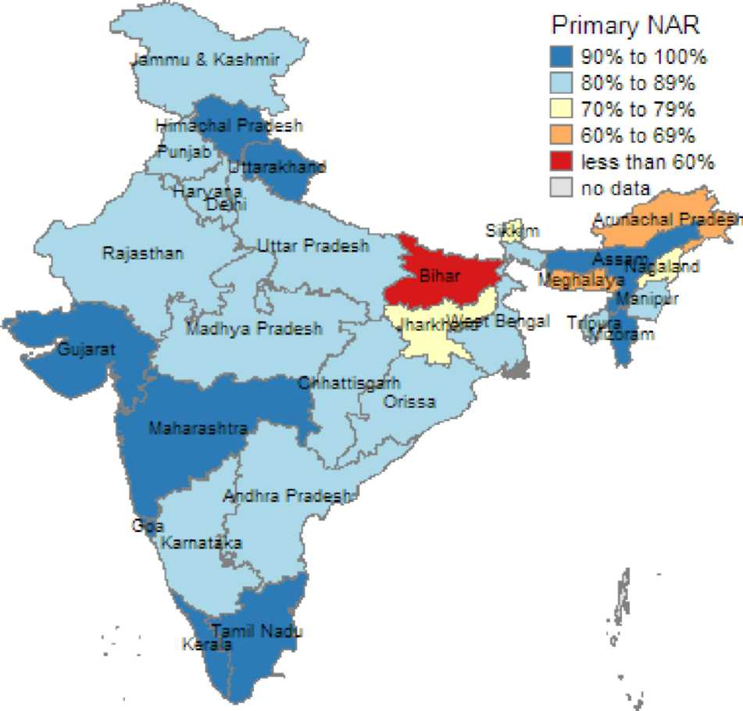
Slika br. 4
Friedrich Huebler. Decennber2007. huebler.blog3pot.com
Polaženje osnovnih škola u Indiji po državama i područjima, 2006.

S druge strane, National University of Educational Planning and Administration (NEUPA) prema zadnjem izviješću ("Elementary Education in India: Where Do We Stand?", 17. travnja 2007.) navodi podatak od 10.15% osnovnih škola u Indiji, u kojima se provodi nastava bez učionice (74,893 osnovnih škola, od I-V razreda). Postotak škola bez učionice u urbanim područjima iznosi 13,9%, dok je u ruralnim područjima niži, 9.6%. Istraživanjem je obuhvaćeno 1.1 milliona osnovnih i viših osnovnih škola, u 604 pokrajina u Indiji, a njih 67% su neovisne osnovne škole. Osnovno obrazovanje u Indiji smatra se obveznim do 14-te godine. Sustav obrazovanja u Indiji ocijenjen je kao jedan od najkompleksnijih i najtežih školskih sustava u svijetu. Iz tog razloga, navesti ću samo neke od primjera školskih institucija.

PROGRAMI OSNOVNOG OBRAZOVANJA
Prema izviješću UNICEF organizacije, u Indiji se nakon proglašenja neovisnosti povećao broj djece koja polaze osnovnu školu. Godine 1950.-51. taj broj iznosio je 19.2 milliona polaznika, a za
2000.-01. godinu on iznosi 113.8 milliona polaznika. Međutim, vidljivi su neki problemi. Između mnogih, tu je i kvaliteta prostora u kojem djeca borave za vrijeme nastave. U 700,000 ruralnih škola, samo jedna od njih šest, ima za djevojčice odvojeni prostor za obavljanje fizikalnih potreba. Ujedno, djevojčice se, zbog raznih socio-kulturoloških razloga u manjem broju uključuju u sustav obrazovanja. UNICEF organizacija je aktivni partner u Sarva Shiksha Abhiyan programu (državnog pokreta Ministry of Human Resource Development), koje podupire nastojanje da se sva djeca uključe u osnovni obrazovni sustav, u trajanju od pet godina. Sarva Shiksha Abhiyan program provodi sljedeće programe: edukacija djevojčica, alternativne škole, kvaliteta obrazovanja, djeca s posebnim potrebama. Na području Indije mnoge su organizacije uključene u različite projekte za poboljšanje kvalitete obrazovanja, čime je Indija jedna od zemalja koja ulaže velike napore u svoj razvoj.
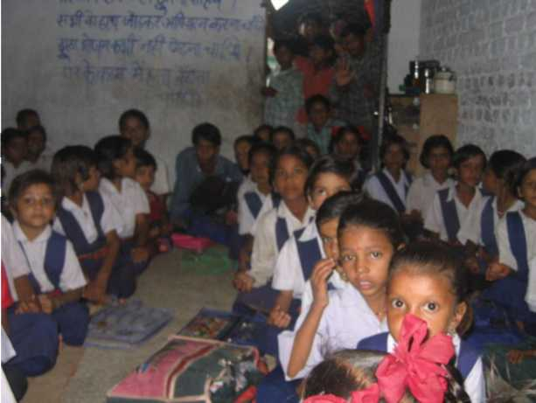
Slika br. 5 Osnovna škola u Madhya Pradesh selu
Samo jedan od primjera bolje organiziranih škola je Amadeus High School. Ona objedinjuje programe internacionalnog osnovnog obrazovanja za najraniju uzrasnu dob, te školskog osnovnog i srednjoškolskog obrazovanja. Djeca uključena u ovu školu, na različite kreativne načine uče nastavne sadržaje (kroz glumu, slikanje i druge vrste umjetničkog izražavanja). Također, ova institucija, u 38 država Indije, uključena je u sustav CBSE državnog programa.

VISOKO OBRAZOVANJE
Visoko obrazovanje u Indiji također se razvilo na osebujan način, te u različitim smjerovima. Neizravno, taj proces odvijao se pod kontrolom Ministry of Human Resource Development, financiranim od državne vlade. Iako su mnoga druga sveučilišta pod upravom države, 18 je važnijih tzv. Centralnih sveučilišta. Union Government je uzastopnim i snažnim financiranjem očuvala kvalitetu sveučilišta, što je rezultiralo njihovim visokim statusom širom zemlje.
Tako na primjer, Institutes of Technology zauzima 50. mjesto na svjetskoj rang listi i 2. mjesto u području svjetskog inženjeringa. U 2006. godini, Jawaharlal Nehru University uvršten je između 200 najboljih sveučilišta u svijetu. School of Social Sciences zauzela je između 100 instituta za društvene znanosti 57. mjesto.
Nacionalne pravne škole indijskih sveučilišta visoko su pozicionirane, a njihovi studenti nagrađivani su Rhodes stipendijama oxfordskog sveučilišta.
Jednako tako, All India Institut of Medical Sciences konzistentno je pozicioniran kao najbolja škola za medicinu u zemlji. Indian Institutes of Menegament (IIMS), najbolji je Institut u Indiji.
Također, privatni sektor je vrlo snažan i veoma zastupljen u indijskom visokoškolskom obrazovanju. To je, djelomice, rezultat vladine politike financiranja programa i institucija, s ciljem razvoja općeg osnovnog obrazovanja.

SVEUČILIŠTA
Sveučilišta u Indiji su brojna, a podaci o njima odnose se samo na pojedinu zemlju, i razvrstani su po različitim kategorijskim određenjima. Pogledajmo jedan primjer sveučilišta, te fakultete i sadržaje koje nudi.

Delhy University
Poznat po visokim standardima u poučavanju i istraživačkom radu, Delhy University je vrlo poželjna, tražena i atraktivna destinacija za studiranje. U samim počecima utemeljenja, unutar Delhy University egzistiraju tri koleđa: St. Stephens College (osnovan 1881.), Hindu College (1899.) & Ramjas College (1917.). Počinjući skromno, sa samo tri koleđa, 2 fakulteta umjetnosti i znanosti, imao je oko 750 studenata. U sklopu kampusa nalazila se knjižnica, središnji administrativni Ured, Ured za ispite, sportski kompleks, Glavni odsjek Fakulteta znanosti.
Danas, unutar Delhy University postoje brojni fakulteti, različitih smjerova. To su sljedeći fakulteti: Arts (Linguistics, Germanic & Romance Studies, Urdu, English etc.), Ayurvedic & Unani Medicine, Commerce & Business Studies, Education Faculty (nudi više razina: B.Ed, B.El.Ed, M.Ed., M.Phil., Ph.D.; pokrenuo je također i Experimental Basic School), Int. Disp. & Applied Sciences, Law (utemeljen 1924.; jedan od najboljih svjetskih pravnih fakulteta; nudi više završnih razina: Master of Laws (L.L.M.) 2/3 godine; Master of Civil Law (M.C.L.); Doctor of Philosophy (Ph.D.); Doctor of Civil Laws (D.C.L.); taj fakultet producira vrlo cijenjene suce, odvjetnike, razne akademske djelatnike, koji se kasnije uspješno zapošljavaju, te su vrlo visoko rangirani na civilnoj, diplomatskoj, političkoj, sportskoj, novinarskoj ili javnoj razini), Main University, Management Studies, Mathematical Sciences (Computer Science, Operations Research, Mathematics and Statistics), Medical Sciences (Anaesthesiology & Critical Care, Anatomy, Community Medicine, Dermatology and STD, Forensic Medicine, Medical Biochemistry, Medical Microbiology, Medicine, Obstetrics & Gyanaecology, Opthamology, Orthopaedics, ENT, Paediatrics, Pathology, Pharmacology, Physiology, Psychiatry, Radiology, Surgery and TB and Respiratory Diseases), Music & Fine Arts Science, Sciences (Physics
& Astrophysics, Chemistry, Botany, Zoology, Nursing, Anthropology, Home Science, Pharmacy, Agro-Chemical & Pest Management, Geology ), Social Sciences (Adult & Continuing Education, African Studies, Chinese & Japanese Studies, History, Economics, Geography, Political Science Social Work, Sociology), Technology (polaze ga studenti i aspiranti različitih struka inženjerstva u Delhi College of Engineering i Netaji Subhash Institute of Technology), te Undergraduate courses (nije izdvojen, već je u sustavu ostalih smjerova; Language Diplomas, Certificate courses, etc). Unutar Delhi University nalaze se i Sjeverni kampus, Zapadni kampus, Istočni kampus, Južni kampus, te Colleges in Dhaula Kuan, s mnogim drugim sadržajima.

PRIČE
Indijske djevojke - pogled na život Za kraj ovog seminara, evo priča dviju djevojaka iz različitih sredina. Selo u Indiji
"Helo! Moje ime je Chinnamani, što u prijevodu sa tamilskog znači "malo zvono". Imam 12 godina i živim u selu Karvadi, u Južnoj Indiji. Živim u obitelji, s mojom majkom i ocem, četiri sestre i mojim malim bratom.
Moje selo Karvadi je predivno mjesto. Puno je drveća, kuća i raznolikog cvijeća. Našu kuću izvana ukrašavam na tradicionalan način. Također, vrata ukrašavamo različitim biljkama kao znak da je puna života.
Iako rade i otac i majka, nismo bogati. Moja majka i dvije starije sestre u selu vode "sange". Mnogo je "sangi" u Indiji. "Sange" okupljaju sve one koji se mogu pridružiti, i njeni članovi rade zajedno, pomažući se međusobno. Moja obitelj posjeduje i komad zemlje na kojem uzgajamo rižu, orašide i pamuk. Ja moram pomagati i izvan kuće. Prikuljam vodu dva puta na dan, s pumpe, i čistim okolo kuće. Na večer pomažem u kuhanju dala (žuti grašak), jela od povrća, kod vatre. Pranje je također moj posao, i velika gnjavaža!
Kad sam bila mlađa, morala sam raditi cijeli dan, s mojom majkom i sestrama. Čistile smo drago
kamenje. Mnoga djeca u Indiji na taj način zarađuju za obitelj. Ali, ja sada idem u školu. Moji najdraži
predmeti su tamilski, engleski i znanost. Želim puno naučiti u školi, kako bih jednog dana mogla biti
učiteljica." Chinnamani
Oko 300 miliona ljudi živi u Indiji u gradovima. Skoro jedna trećina cijele populacije. Shahana (19) smatra kako život u gradu nije uvijek lagan.

Grad u Indiji
"Helo! Moje ime je Shahana i živim s majkom i bratom u vrlo velikom gradu u Indiji, po imenu Hyderabad. U njemu se mnogo toga može vidjeti. Ljudi iz velikih udaljenosti dolaze kako bi vidjeli stare građevine, poput tvrđava i đamija. Tu je također i zoološki vrt, te park s predmetima.
Mnogi ljudi koji ovdje žive su Muslimani kao ja, ali su mnogi i Hindusi. Naravno, Muslimani i Hindusi uvijek nastoje imati dobar suživot.
Ja sam u grupi mladih koji su me naučili mnogim novim igrama mira. U tim igrama mogu vidjeti kako između dvije grupe ljudi, Muslimana i Hindusa, nećemo uvijek naći pobjednike i gubitnike. Imamo i igre u kojima svi ljudi rade zajedno i žive u miru. Susrela sam puno mladih Hindusa u toj grupi i neki su mi uistinu dobri prijatelji. Sada kada čujem za neke probleme u gradu, ne krivim uvijek Hinduse. Ja smatram da trebamo učiti živjeti zajedno i biti bolji ljudi.
Nadam se da će u budućnosti Muslimani i Hindusi, na cijelom svijetu, udružiti u radu za mir, za sve ljude." Shahana

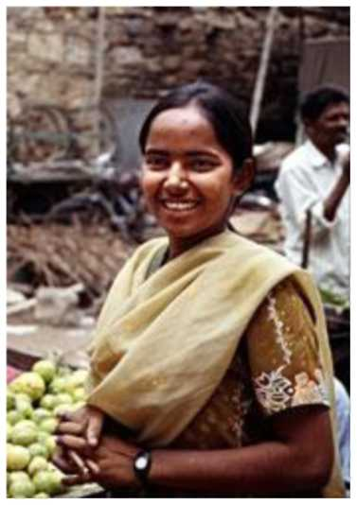
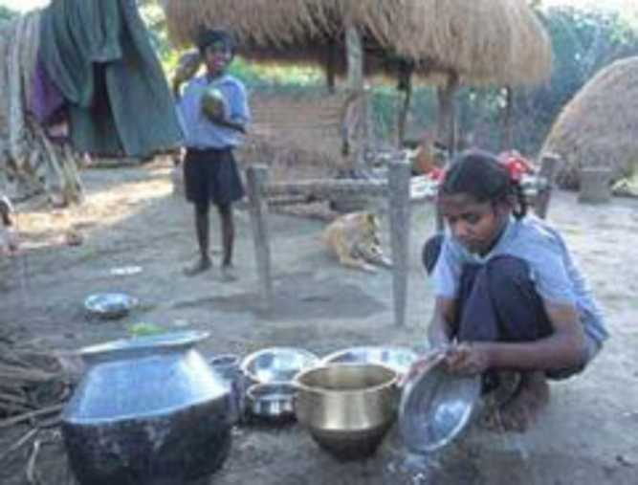

13
Slika br. 4

ZAKLJUČAK
Ovim seminarskim radom obuhvaćen je samo mali dio raznolikog indijskog obrazovnog sustava. Iz sadašnje perspektive, jedne države i jedinstvenog hrvatskog obrazovnog sustava, nismo u mogućnosti u potpunosti sagledati složenost indijskog obrazovnog sustava. Vrijednost bogatstva Indije, u duhovnom, kulturološkom, iskustvenom i svakom drugom pogledu, može nam poslužiti kao smjernica u razvijanju demokratičnosti, tolerancije, i svih drugih ljudskih vrijednosti i potencijala.
Istraživanje indijskog obrazovnog sustava iziskuje dublje poznavanje i temeljito razotkrivanje mikro i makro razine, promatrane s različitih aspekata, te svih subjekata koji utječu na njegov razvoj. Nije dovoljno iznesti podatke ogoljele od svakodnevice, izvučene iz naručja drevne indijske kulture. Upravo iz tog razloga smatram ovaj seminarski rad samo malim doprinosom upoznavanju nekih od segmenata bogatog indijskog školskog sustava.

POPIS LITERATURE Izvori:
Indian Child http://www.indianchild.com/colleges in india.htm http://www.indianchild.com/universities.htm http://www.indianchild.com/demography of india.htm http://www.indianchild.com/medical schools india.htm http://www.indianchild.com/population of india.htm http://www.indianchild.com/schools1 .htm http://www.indianchild.com/schools in india.htm http://www.indianchild.com/history of india.htm http://www.indianchild.com/independence of india.htm http://www.indianchild.com/vedas.htm India Education http://www.indiaedu.com/schools/index.html http://www.indiaeduinfo.co.in/schools.htm http://www.indiaedu.com/universities/delhi-university.html

www.maturski.org

